Как сделать текст уникальным

Для создания уникального текста вам потребуется рандомизатор. Мы предлагаем использовать один из двух вариантов

MiniWebTool (бесплатная версия) - https://miniwebtool.ru
MiniWebTool 2.0 (Платная версия) - https://soft.miniwebtool.ru

Если Вам необходимо контролировать уровень уникальности рекомендуем использовать платную версию. Так она отфильтровывает все варианты, которые не проходят по вашим требованиям. В то время как бесплатная версия выдает все возможные варианты, в том числе и те, в которых достаточно низкий уровень уникальности.

Также в платной версии есть синонимайзер, который упрощает работу с подготовкой шаблона.

Мы продолжим описание действий для уникализации текста на основе платной версии рандомизатора MiniWebTool 2.0

Для примера создания уникальных текстов мы возьмем объявление, подготовим шаблон и проведем рандомизацию текста.

###

Натяжные потолки высокого качества по доступным ценам.
Компания "ГЛОРИ" предоставляет Вам:
➤БЕСПЛАТНЫЙ замер (воплотим все Ваши самые невероятные идеи)
➤Качественный монтаж: АККУРАТНО, ЧИСТО и В СРОК
➤Оплата ПОСЛЕ выполнения работ (предоставим возможность РАССРОЧКИ)
➤Гарантию 12 ЛЕТ (на монтаж и натяжные потолки)
➤Защиту от подделки (покажем маркировку полотен перед их установкой)

Для начала мы воспользуемся приемом замещения слов с помощью фигурных скобок {a|b|c|d}. Данная конструкция позволяет перебирать слова указанные в скобках. Как правило в них указываются синонимы и альтернативные фразы.
При использовании синонимайзера MiniWebTool 2.0 необходимо добавить данный текст в окно рандомизатора и кликнуть дважды по словам выделенным красным текстом.

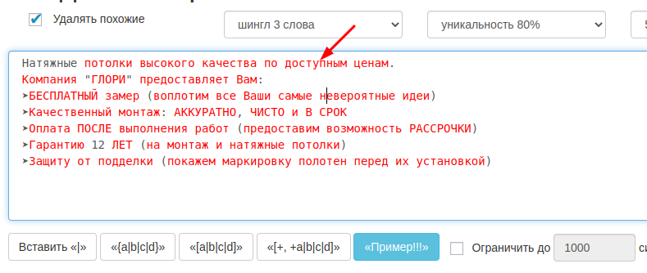

В появившемся окне можно выбрать подходящие синонимы и добавить их в текст

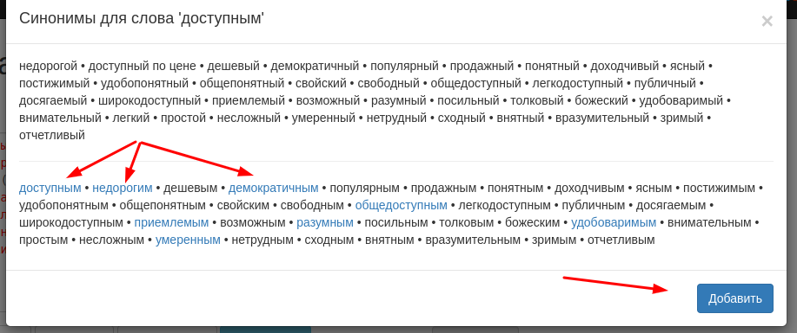

После добавления получается такого рода конструкция:

{Слово|Синоним1|Синоним2|Синоним3}

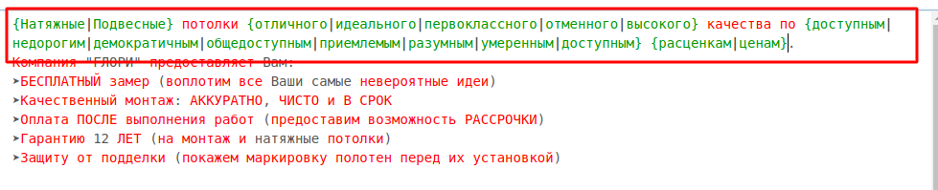

Для более удобной работы с шаблоном рекомендуем отделять предложение с которым производится работа от уже обработанной части и от той с которой работать еще не начали

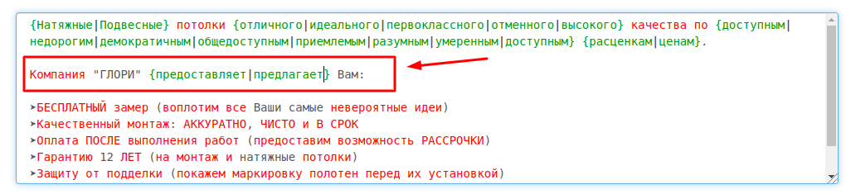

Особенно это необходимо делать в том случае если в шаблон добавляются не только синонимы, но и альтернативные фразы. Чем больше альтернативных фраз или построений предложения вы будете использовать тем уникальнее будут тексты сгенерированные рандомизатором (при условии, что уникальность контролируется рандомизатором)

Попробуем составить несколько вариантов одного предложения, чтобы в дальнейшем их соединить.

- {Компания|Фирма|ТОО} "{ГЛОРИ|Glory}" {предоставляет|предлагает} Вам:
- {Мы рады|{Компания|Фирма|ТОО} "{ГЛОРИ|Glory}” рада} вам {предоставить|представить|предложить}:
- {Наши преимущества|Преимущества {Компания|Фирма|ТОО} "{ГЛОРИ|Glory}"}:

Следующим шагом объединяем эти варианты как синонимы в конструкцию {1|2|3}

{{Компания|Фирма|ТОО} "{ГЛОРИ|Glory}" {предоставляет|предлагает} Вам:|{Мы рады|{Компания|Фирма|ТОО} "{ГЛОРИ|Glory}” рада} вам {предоставить|представить|предложить}:|{Наши преимущества|Преимущества {Компания|Фирма|ТОО} "{ГЛОРИ|Glory}"}:}
Чтобы улучшить уникализацию также можно добавить варианты в которых исключены слова без которых текст не потеряет смысл. В данном случае это слова Вам. Воспользуемся следующей конструкцией {| Вам}: (Важно чтобы данная конструкция размещалась с исключением пробела перед скобкой.

{предоставляет|предлагает}{| Вам}:

Чем больше слов или фраз, которые можно исключить, вы обнаружите и создадите варианты исключения тем лучше для уникализации текста.

Также можно добавлять вариант исключения абзацев или предложений.

Единственное не стоит этим злоупотреблять, так как могут быть отобраны варианты текстов в которых все предложения будут исключены. Поэтому варианты исключающие предложение или абзац желательно использовать только в том случае если их исключение не испортит восприятие текста.

Давайте посмотрим как это работает на практике. Возьмем уже созданный шаблон предложения.

{{Компания|Фирма|ТОО} "{ГЛОРИ|Glory}" {предоставляет|предлагает} Вам:|{Мы рады|{Компания|Фирма|ТОО} "{ГЛОРИ|Glory}” рада} вам {предоставить|представить|предложить}:|{Наши преимущества|Преимущества {Компания|Фирма|ТОО} "{ГЛОРИ|Glory}"}:}

Результат рандомизации при параметрах Шингл 3, Уникальность 80%

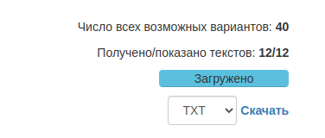

В результате получено 12 хорошо уникализированных предложений.

ВАЖНО!!! Что касается настроек рандомизатора, следует руководствоваться следующим правилом:
Чем ниже шингл (Наилучший результат - 3) и выше процент уникальности (Наилучший результат - 90%) тем уникальнее тексты вы получите при рандомизации.

Обратите внимание общее количество вариантов 40 шт. данное количество выдается бесплатным рандомизатором MiniWebTool без фильтрации текстов по установленному уровню уникализации.
Добавляем исключение слова ВАМ

{{Компания|Фирма|ТОО} "{ГЛОРИ|Glory}" {предоставляет|предлагает}{| Вам}:|{Мы рады|{Компания|Фирма|ТОО} "{ГЛОРИ|Glory}” рада}{| вам} {предоставить|представить|предложить}:|{Наши преимущества|Преимущества {Компания|Фирма|ТОО} "{ГЛОРИ|Glory}"}:}

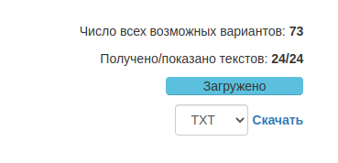

При удалении всего двух слов из текста мы получили дополнительно 12 хорошо уникализированных вариантов так как их конструкция сильно изменилась. Чем больше слов не влияющих на текст вы оснастите комбинацией исключающей их из текста тем более уникальные тексты можно сгенерировать.

Обратите внимание, что шаблон может готовится с любым уровнем вложений.
{Вариант1|Вариант2|Вариант3|Вариант4|{Альтернативный текст{1|2|3|4}|Другой текст{1|2|3|4}}}

Большое количество вложенности говорит о высоком качестве проработки шаблона, продумывайте не только синонимы, но и альтернативные фразы и предложения, это позволит вам получить большое количество хорошо уникализированных текстов.

Следующий прием который мы можем использовать ПЕРЕСТАНОВКА он формируется с помощью квадратных скобок (слова разделенные вертикальной чертой меняются местами).
Есть два варианта использования перестановки:

[a|b|c|d|e]
[+, +a|b|c|d|e] - Где “,” любой знак или символ разделяющий варианты указанные в скобках

Возьмем один из буллитов, которые есть в выбранном нами тексте:

- Качественный монтаж: АККУРАТНО, ЧИСТО и В СРОК
В шаблоне это может выглядеть так:
[АККУРАТНО, |ЧИСТО, ] В СРОК!
или чтобы в перестановке участвовали все слова можно воспользоваться второй конструкцией.
[+, +АККУРАТНО|ЧИСТО|В СРОК]! или [+, +АККУРАТНО|ЧИСТО] и В СРОК!

Для перечисления каких-то преимуществ данная конструкция более предпочтительна так как разделительный знак будет устанавливаться исключительно между вариантами указанными в скобках, что существенно упрощает работу.
Также перестановку рекомендуется использовать и между самими буллитами.
В примере сами тексты не шаблонизированы, чтобы легче было воспринимать пример.

Компания "ГЛОРИ" предоставляет Вам:[
➤БЕСПЛАТНЫЙ замер (воплотим все Ваши самые невероятные идеи)|
➤Качественный монтаж: [+, +АККУРАТНО|ЧИСТО|В СРОК]!|
➤Оплата ПОСЛЕ выполнения работ (предоставим возможность РАССРОЧКИ)|
➤Гарантию 12 ЛЕТ (на монтаж и натяжные потолки)|
➤Защиту от подделки (покажем маркировку полотен перед их установкой)]
Cледующая строка текста.

А сейчас мы подготовим шаблон по выше указанным принципам с помощью синонимайзера MiniWebTool 2.0 и разберем пример, который стоит учесть в работе над шаблоном.
Существует определенная иллюзия, что чем больше текста проработано, тем больше уникальных вариантов будет. Но количество уникальных вариантов зависит не от количества проработанного текста, а от уровня проработки. Проведем рандомизацию следующего текста:
Параметры которые мы устанавливаем в рандомизаторе MiniWebTool 2.0
Шингл 3 слова. Уникальность 90%. 40000 вариантов.
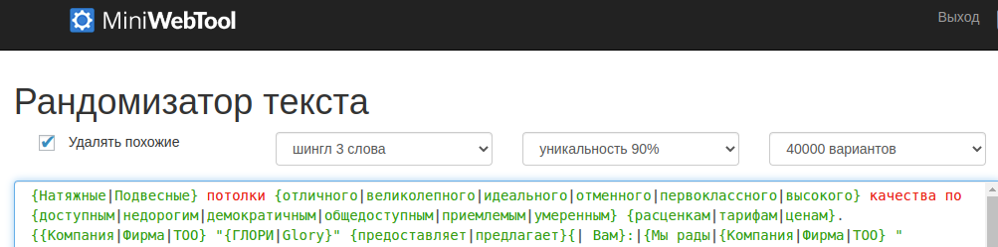

###

{Натяжные|Подвесные} потолки {отличного|великолепного|идеального|отменного|первоклассного|высокого} качества по {доступным|недорогим|демократичным|общедоступным|приемлемым|умеренным} {расценкам|тарифам|ценам}.
{{Компания|Фирма|ТОО} "{ГЛОРИ|Glory}" {предоставляет|предлагает}{| Вам}:|{Мы рады|{Компания|Фирма|ТОО} "{ГЛОРИ|Glory}” рада}{| вам} {предоставить|представить|предложить}:|{Наши преимущества|Преимущества {Компания|Фирма|ТОО} "{ГЛОРИ|Glory}"}:}[
➤{БЕЗВОЗМЕЗДНЫЙ|НЕОПЛАЧИВАЕМЫЙ|БЕСПЛАТНЫЙ} {промер|обмер|замер} ({претворим|материализуем|реализуем|осуществим|выполним|воплотим} {любые|все} Ваши{|{ |самые} {удивительные|поразительные|фантастические|фантастичные|невообразимые|небывалые|невероятные}} {мысли|замыслы|идеи})|
➤{{Высококачественный|Первоклассный|Квалитативный|Качественный} монтаж|{Высококачественная|Первоклассная|Квалитативная|Качественная} {установка|сборка}}: [+, +АККУРАТНО|ЧИСТО|В СРОК]!|
➤{Расчет|Плата|Платеж|Оплата} {ПОСЛЕ {осуществления|проведения|исполнения|реализации|завершения|производства|выполнения}|по {завершению|реализации}}{| всех} {процессов|задач|работ} ({{обеспечим|предоставим} возможность РАССРОЧКИ|возможна РАССРОЧКА|{можем предложить|предоставляем} РАССРОЧКУ})]
Предположим, что мы последовательно прорабатываем шаблон и проработали его только до данного буллита.
Рандомизируем и получаем следующий результат:

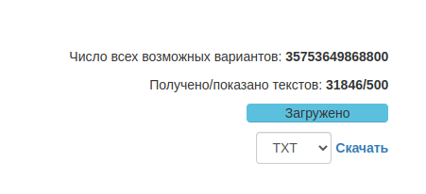
На следующем шаге добавляем новый буллит.

➤{{Гарантию|Гарантия -} 12 ЛЕТ|12 ЛЕТ Гарантия} (на [+ и +{установку|сборку|монтаж}|{натяжные|подвесные} потолки])]

При тех же параметрах количество хорошо уникализированных результатов сильно уменьшилось.

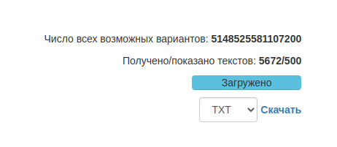
Связано это с тем, что последний буллит плохо проработан, из-за чего количество хорошо уникализированных текстов уменьшилось.

Для того чтобы это и исключить, рандомизируйте текст после добавления каждого предложения и следите, чтобы количество уникальных вариантов по заданным вами параметрам не уменьшалось. Если количество уменьшилось доработайте данное предложение и, по достижению нужного количества, переходите к следующему.
дополняем последний буллит используя в том числе и инструмент исключения вариантов {| Вариант 2}:
➤{{{Предоставляем|Даем} гарантию|Гарантия -} 12 ЛЕТ|12 ЛЕТ {Гарантия|Гарантии}}{| (на [+ и +{установку|сборку|монтаж|на {все работы|нашу работу}}|{{натяжные|подвесные} потолки|материал|полотно}])}
И получаем следующий результат на весь созданный шаблон.

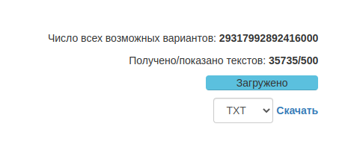

В завершении рандомизируем окончательную версию со всеми проработанными буллитами:
###
{Натяжные|Подвесные} потолки {отличного|великолепного|идеального|отменного|первоклассного|высокого} качества по {доступным|недорогим|демократичным|общедоступным|приемлемым|умеренным} {расценкам|тарифам|ценам}.
{{Компания|Фирма|ТОО} "{ГЛОРИ|Glory}" {предоставляет|предлагает}{| Вам}:|{Мы рады|{Компания|Фирма|ТОО} "{ГЛОРИ|Glory}” рада}{| вам} {предоставить|представить|предложить}:|{Наши преимущества|Преимущества {Компания|Фирма|ТОО} "{ГЛОРИ|Glory}"}:}[
➤{БЕЗВОЗМЕЗДНЫЙ|НЕОПЛАЧИВАЕМЫЙ|БЕСПЛАТНЫЙ} {промер|обмер|замер} ({претворим|материализуем|реализуем|осуществим|выполним|воплотим} {любые|все} Ваши{|{ |самые} {удивительные|поразительные|фантастические|фантастичные|невообразимые|небывалые|невероятные}} {мысли|замыслы|идеи})|
➤{{Высококачественный|Первоклассный|Квалитативный|Качественный} монтаж|{Высококачественная|Первоклассная|Квалитативная|Качественная} {установка|сборка}}: [+, +АККУРАТНО|ЧИСТО|В СРОК]!|
➤{Расчет|Плата|Платеж|Оплата} {ПОСЛЕ {осуществления|проведения|исполнения|реализации|завершения|производства|выполнения}|по {завершению|реализации}}{| всех} {процессов|задач|работ} ({{обеспечим|предоставим} возможность РАССРОЧКИ|возможна РАССРОЧКА|{можем предложить|предоставляем} РАССРОЧКУ})|
➤{{{Предоставляем|Даем} гарантию|Гарантия -} 12 ЛЕТ|12 ЛЕТ {Гарантия|Гарантии}}{| (на [+ и +{установку|сборку|монтаж|на {все работы|нашу работу}}|{{натяжные|подвесные} потолки|материал|полотно}])}|
➤{{Защита|Защищаем} от подделки|{Только|100%} ОРИГИНАЛ} ({продемонстрируем|представим|покажем|предоставляем} маркировку {материалов|полотен|{подвесных|навесных} потолков} {перед{| их} {монтажом|установкой}|до {монтажа|установки|начала работ}})]

В результате получаем максимальное количество текстов с самыми строгими параметрами уникальности:
Шингл 3 слова. Уникальность 90%. 40000 вариантов.

